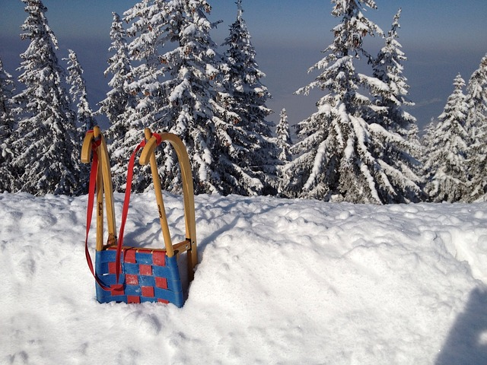

Jídelníček od 13. – 17. 3. 2023 alergeny
Po: | S: | Chléb, pomazánka sýrová, banán, mléko | 1,7
 | O: | Polévka zeleninový vývar s nudlemi | 1,3,7,9
 |  | Kuřecí na paprice, rýže, čaj | 7
 | S: | Chléb, pomazánka kapiová, zelenina, mléko | 1,7
Út: | S: | Chléb, rama, mozzarella, rajče, mléko | 1,7
 | O: | Polévka česneková | 7
 |  | Kuskus se zeleninou, červená řepa, čaj | 1,7
 | S: | Závin, ovoce, mléko | 1,3,7
St: | S: | Chléb, pomazánka z ryb v tomatě, jablko, čaj | 1,4,7
 | O: | Polévka krupicová s vejci | 1,3,7,9
 |  | Vepřové kostky na kmíně, těstoviny, čaj | 1,3,7
 | S: | Veka, perla, ovoce, mléko | 1,7
Čt: | S: | Chléb, pomazánka mrkvová, pomeranč, mléko | 1,7
 | O: | Polévka jáhlová | 1,7,9
 |  | rybí prsty, brambory, kompot, čaj | 1,3,7
 | S: | Karlovarský rohlík, zelenina, mléko | 1,3,7
Pá: | S: | Chléb, pomazánka z lučiny, hruška, mléko | 1,7
 | O: | Polévka brokolicová | 1,7
 |  | Krupicová kaše s kakaem, m.m., mléko, čaj | 1,7
 | S: | Houska, pomazánkové máslo, ovoce, mléko | 1,7

alergeny - viz seznam alergenů
Ovoce a zelenina při odpoledních svačinách – dle aktuálního sortimentu.
Ovocné čaje a neochucená voda po celý den. Strava je určena k okamžité spotřebě.
Změna jídelníčku vyhrazena!
Dobrou chuť přeje kolektiv kuchyně MŠ Němčická.

